软件说明书
软件名称：软著程序鉴别材料整理器软件V1.0
编制日期：2026-01-11
适用范围：软著程序鉴别材料（软件说明与程序鉴别材料整理）

1 软件概述 3
2 运行环境与部署 3
3 系统架构与模块 3
4 功能说明 3
4.1 资料采集与整理 3
4.2 界面截图管理 3
4.3 说明书自动生成 3
4.4 导出与打包 4
4.5 日志与版本信息 4
5 操作流程 4
6 数据结构与存储 4
7 安全与权限 4
8 兼容性与限制 4
9 运行与维护 4
10 附录：截图 4
10.1 软件界面截图 5
10.2 导出文档示例 5

1 软件概述
软著程序鉴别材料整理器软件v1.0用于自动化整理软著登记所需的说明与程序鉴别材料，支持对软件信息、功能模块、界面截图、生成文档等内容进行统一管理与输出。
软件定位：面向需要提交软著材料的开发者、代理机构或企业，通过规范化模板提升材料完整性与一致性。
主要特点：
- 统一模板：内置说明书模板与结构化字段，确保格式规范。
- 材料集中管理：截图、功能描述、版本信息集中归档。
- 一键生成：自动输出Word文档，减少人工整理成本。
- 可追溯：生成记录与版本信息可回溯，便于复用。

2 运行环境与部署
支持操作系统：Windows 10/11。
运行依赖：本地安装Microsoft Word或兼容的文档查看器（用于查看生成的docx）。
部署方式：应用安装包本地安装，无需联网。
启动方式：双击应用图标启动，进入主界面。

3 系统架构与模块
系统采用模块化结构，核心模块如下：
- 资料管理模块：录入软件名称、版本、用途、开发环境等基础信息。
- 截图管理模块：导入界面截图、输出示例图，支持排序与说明。
- 说明书生成模块：按模板生成包含封面、目录、正文的说明文档。
- 导出与校验模块：导出Word文档并校验完整性。
- 设置与日志模块：保存用户配置与生成记录。

4 功能说明

4.1 资料采集与整理
提供字段化信息录入，包括软件名称、版本号、运行环境、功能描述、适用范围等。

4.2 界面截图管理
支持导入界面截图与输出示例图，自动归类并生成插图说明。

4.3 说明书自动生成
按软著登记要求生成包含封面、目录、正文与截图的Word说明文档。

4.4 导出与打包
支持一键导出docx文件，便于后续打印或提交。

4.5 日志与版本信息
记录每次生成的时间、版本和素材变更，便于追溯。

5 操作流程
标准操作流程如下：
- 启动软件并进入主界面。
- 录入软件基础信息与功能说明。
- 导入界面截图与输出示例截图。
- 选择模板并生成说明书。
- 导出docx文档并进行检查。

6 数据结构与存储
软件在本地保存项目数据，包含基础信息、截图素材与生成结果。数据不上传网络，默认保存于用户工作目录。
数据结构包括：项目信息、截图列表、生成记录、导出文档。

7 安全与权限
软件为本地离线工具，默认不进行网络通信。
数据仅保存在本地，遵循操作系统文件权限控制。

8 兼容性与限制
输出文档格式为docx，需在Microsoft Word或兼容软件中打开。
部分排版效果在不同版本的Word中可能存在细微差异。

9 运行与维护
建议定期备份项目数据与导出文档。
版本升级时可保留旧版本说明书以便比对。

10 附录：截图

10.1 软件界面截图
图1 软件主界面（UI截图）
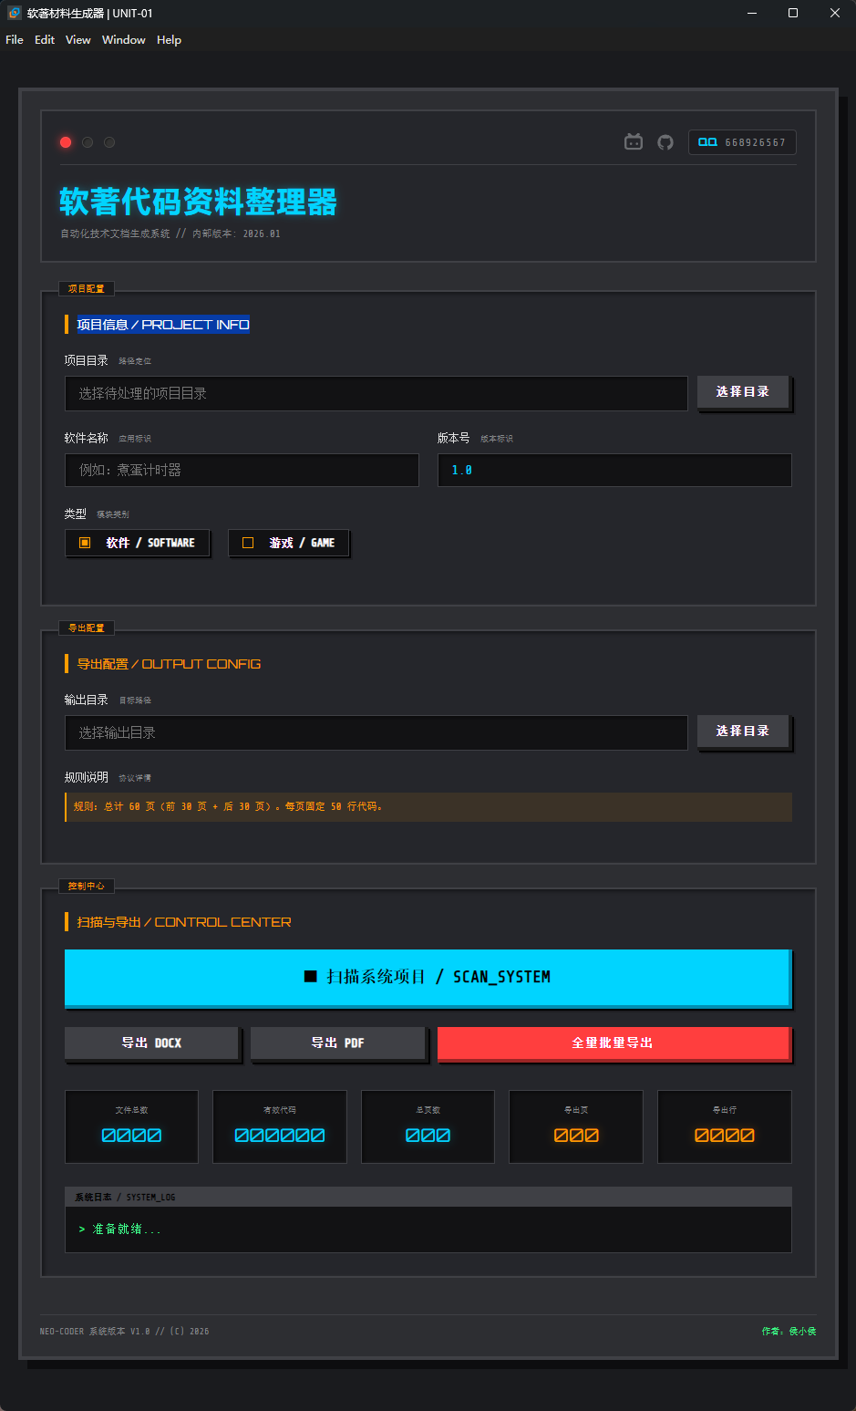

10.2 导出文档示例
图2 导出文档示例
